Оценка экологичности сжигания органических видов топлива предприятиями топливно-энергетического комплекса

В.Л. Гапонов¹, Н.С. Самарская²
¹ Донской государственный технический университет, Ростов-на-Дону
²Ростовский государственный строительный университет
Аннотация: В статье авторами рассмотрены органические виды топлива как наиболее распространенные источники получения тепловой и электрической энергии на предприятиях топливно-энергетического комплекса. Выявлены преобладающие виды органического топлива – природный газ, уголь, мазут, а также проанализирован состав отходящих газов в зависимости от вида сжигаемого органического топлива. Исследовано негативное воздействие предприятий топливно-энергетического комплекса на компоненты окружающей среды. В заключении авторами сделан вывод о том, что, по сравнению с другими видами органического топлива, сжигание природного газа наносит минимальный вред окружающей среде.
Ключевые слова: органические виды топлива, сжигание топлива, загрязнение окружающей среды, отходящие газы, загрязняющие вещества.

Анализ современного состояния топливно-энергетического комплекса (ТЭК) России позволяет сделать вывод о том, что органические виды топлива – наиболее распространенные источники для получения тепловой и электрической энергии [1, 2]. В структуре потребления различных видов органического топлива предприятиями ТЭК преобладает природный газ (73,0%) и уголь (11,3%) (рис. 1) [3].
Деятельность предприятий ТЭК сопровождается существенным материальным и энергетическим загрязнением окружающей среды (табл. №1) [4].
Степень загрязнения поверхностных и подземных водных объектов предприятиями ТЭК зависит от сжигаемого в них органического топлива, применяемой технологии сброса, типа охлаждающей системы, а, следовательно, количества используемой воды и реагентов [4]. Предприятия ТЭК являются также источниками теплового загрязнения водоемов и водотоков, так как используют воду как охлаждающую среду.
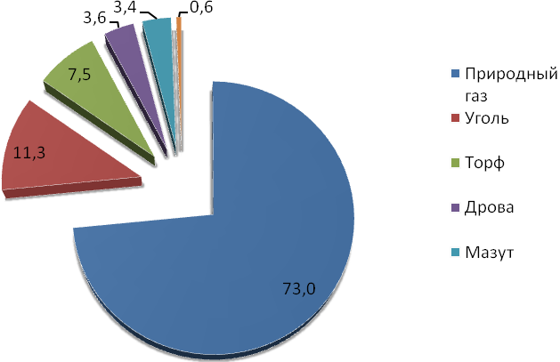
Рис.1. – Структура потребления различных видов органического топлива предприятиями ТЭК

Таблица № 1
Возможные пути поступления загрязняющих веществ от предприятий ТЭК в окружающую среду в зависимости от типа источника и вещества
Источник загрязнения компонента окружающей среды  (А – атмосфера,  В – вода,  П – почва) | Загрязняющее вещество
 | Твердые частицы | Оксиды серы | Оксиды азота | Оксиды углерода | Органические соединения | Кислоты/щелочи/соли и т.п. | ЛОС | Металлы и их соли | Хлор (в виде гипохлорида) | Ртуть и/или кадмий | ПАУ | Диоксины
1 | 2 | 3 | 4 | 5 | 6 | 7 | 8 | 9 | 10 | 11 | 12 | 13
Хранение и транспортировка топлива | А |  |  |  | В |  | А
Водоподготовка | В |  |  |  |  |  |  | В |  | В
Дымовые газы | А | А | А | А | А | А | А | А |  | А | А | А
Очистка дымовых газов | В |  |  |  | В |  |  | В, П |  | В, П

Продолжение таблицы №1
1 | 2 | 3 | 4 | 5 | 6 | 7 | 8 | 9 | 10 | 11 | 12 | 13
Сток с площадки, включая ливневые стоки | В |  |  |  | В
Очистка сточных вод | В |  |  |  | В | В
Продувка системы охлаждения | В |  |  |  | В |  |  | В | В | В
Выбросы градирен |  |  |  |  |  |  | А

Акустическое (шумовое и вибрационное) загрязнения от предприятий ТЭК связано в основном с использованием котлов, паровых и газовых турбин, а также процессами транспортировки и погрузки топлива, отходов и побочных продуктов, использованием крупных насосов и вентиляторов; предохранительных клапанов; систем охлаждения и т.п. Однако, как правило, зона воздействия шума и вибрации, производимого предприятием, относительно невелика.
Состав отходящих газов и количество выбрасываемых загрязняющих веществ существенно зависит от вида сжигаемого топлива (рис. 2) [5-7].
При сжигании природного газа значимым загрязнителем являются оксиды азота, присутствуют также оксиды углерода. Концентрация бензапирена ничтожна мала. Причем, особенности сжигания природного газа определяют снижение выбросов оксидов азота в отходящих газах на 20-25% по сравнению с твердыми видами топлива.
Наличие в отходящих газах оксидов серы, оксидов азота, золы, соединений ванадия, солей натрия и др. характерно для сжигания жидких видов органического топлива, в первую очередь мазута. При сжигании твердого топлива, помимо вышеперечисленных загрязняющих веществ, выделяется значительное количество твердых частицы, состоящих из золовых частиц (летучая зола), несгоревшего твердого топлива и сажи, причем основную долю составляют золовые частицы.
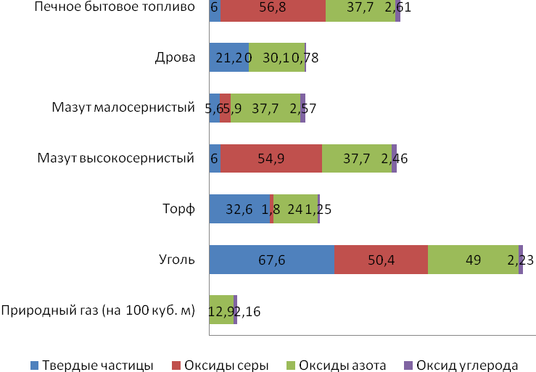
Рис. 2. – Удельные показатели (кг/т, кг/тыс. м³) выделения основных загрязняющих веществ с отходящими газами предприятий ТЭК

Образуются также золошлаковые отходы, для размещения которых требуется отчуждение значительного количества земель. Земли, отведенные под золошлаковые отходы, практически безвозвратно изымаются из полезного использования, так как золошлаки могут содержать примеси различных микроэлементов (никель Ni, кобальт Co, кадмий Cd, свинец Pb, сурьма Sb, хром Cr, марганец Mn, мышьяк As, ртуть Hg и и др.).
Бенз(а)пирен также содержится в составе жидкого и твердого топлива. Поэтому возможен его переход из топлива в продукты сгорания вместе с невыгоревшими сажистыми и коксовыми частицами.
Анализ использования различных видов органического топлива котельными показал, что природный газ характеризуется относительной экологической безопасностью продуктов сгорания, которые практически не содержат твердых частиц и сернистых соединений. Использование природного газа улучшает состояние воздушного бассейна городов и крупных промышленных центров, а уголь, которого в нашей стране сжигается меньше, чем природного газа, вызывает серьезные негативные экологические последствия.
Литература
- Новак А. В. Итоги работы Минэнерго России и основные результаты функционирования ТЭК в 2014 г.: Задачи на среднесрочную перспективу URL: minenergo.gov.ru/upload/iblock/36e/prezentatsiya-itogovoy-kollegii.pdf.
- Синяк Ю. В., Некрасов А. С., Воронина С. А. и др. Топливно-энергетический комплекс России: возможности и перспективы // Проблемы прогнозирования. 2013. № 1. С. 4-21.
- Энергетическая стратегия России на период до 2030 г. (Утверждена распоряжением Правительства РФ от 13 ноября 2009 г., № 1715-р) URL: minenergo.gov.ru/aboutminen/energostrategy/
- Комплексное предотвращение и контроль загрязнения окружающей среды. Справочный документ по наилучшим доступным технологиям. Экономические аспекты и вопросы воздействия на различные компоненты окружающей среды URL: 14000.ru/
- Сигал И. Я. Защита воздушного бассейна при сжигании топлива. Л.: Недра, 1988. 312 с.
- Mikulandric R., Lonсar D., Cvetinovic D. Improvement of environmental aspects of thermal power plant operation by advanced control concepts // Thermal Science. 2013. Vol. 16. Issue 3. Рp. 759-772
- Paliwal S., Chandra H., Tripathi A. Investigation and analysis of air pollution emitted from thermal power plants: a critical review // International journal of mechanical engineering and technology (IJMET). 2013. Vol. 4, Issue 4. Рp. 2-37
- Манжина С.А., Денисова И.А., Популиди К.К. Экономические аспекты диверсификации тепловой энергетики с учетом экологических требований // Инженерный вестник Дона, 2014, №1 URL: ivdon.ru/ru/magazine/archive/n1y2014/2260
- Ганичева Л. З. Анализ состояния атмосферного воздуха в промышленных городах Ростовской области // Инженерный вестник Дона, 2013, №2 URL: ivdon.ru/ru/magazine/archive/n2y2013/1701/
- Ахмедов Р. Б., Цирульников Л. М. Технология сжигания горючих газов и жидких топлив. Л.: НЕДРА, 1984. 238 с.
- Котлер В. Р., Беликов В. Р. Промышленно-отопительные котельные: сжигание топлив и защита атмосферы. СПб.: Энерготех, 2001. 272 с.
References
- Itogi raboty Minenergo Rossii i osnovnye rezul'taty funktsionirovaniya TEK v 2014 g.: Zadachi na srednesrochnuyu perspektivu [The results of Ministry of Energy of the Russian Federation work and the main results of functioning of energy industry in 2014: Tasks on medium-term prospect] URL: minenergo.gov.ru/upload/iblock/36e/prezentatsiya-itogovoy-kollegii.pdf.
2. Sinyak Yu. V., Nekrasov A. S., Voronina S. A. i dr. Problemy prognozirovaniya. 2013. № 1. Pр. 4-21.
3. Energeticheskaya strategiya Rossii na period do 2030 g. [The Energy Strategy of Russia for the period up to 2030] URL: minenergo.gov.ru/aboutminen/energostrategy/
4. Kompleksnoe predotvrashchenie i kontrol' zagryazneniya okruzhayushchey sredy. Spravochnyy dokument po nailuchshim dostupnym tekhnologiyam. Ekonomicheskie aspekty i voprosy vozdeystviya na razlichnye komponenty okruzhayushchey sredy [Integrated prevention and control of pollution. Reference Document on Best Available Techniques. Economic aspects and impact on the various components of the environment] URL: http://www.14000.ru/
5. Sigal I. Ya. Zashchita vozdushnogo basseyna pri szhiganii topliva [Protection of the air basin from fuel combustion]. L.: Nedra, 1988. 312 p.
6. Mikulandric R., Lonsar D., Cvetinovic D. Thermal Science. 2013. Vol. 16. Issue 3. Pp. 759-772
7. Paliwal S., Chandra H., Tripathi A. International journal of mechanical engineering and technology (IJMET). 2013. Vol. 4, Issue 4. Pp. 2-37
8. Manzhina S.A., Denisova I.A., Populidi K.K. Inženernyj vestnik Dona (Rus), 2014, №1 URL: ivdon.ru/ru/magazine/archive/n1y2014/2260
9. Ganicheva L. Z. Inženernyj vestnik Dona (Rus), 2013, №2 URL: ivdon.ru/ru/magazine/archive/n2y2013/1701/
10. Akhmedov R. B., Tsirul'nikov L. M. Tekhnologiya szhiganiya goryuchikh gazov i zhidkikh topliv [The technology of burning of combustible gases and liquid fuels]. L.: NEDRA, 1984. 238 p.
11. Kotler V. R., Belikov V. R. Promyshlenno-otopitel'nye kotel'nye: szhiganie topliv i zashchita atmosfery [Industrial heating plants: combustion of fuels and protection of the atmosphere]. SPb.: Energotekh, 2001. 272 p.

